Gradska knjižnica i čitaonica Slatina
Šetalište Julija Burgera 1
33520 Slatina

Tel. 095/362-8388

e-mail: knjiznica.citaonica.slatina@vt.t-com.hr

IZVJEŠTAJ O RADU ZA 2019.

Gradska knjižnica i čitaonica Slatina
Šetalište Julija Burgera 1
33520 Slatina

Tel. 095/362-8388

e-mail: knjiznica.citaonica.slatina@vt.t-com.hr

IZVJEŠTAJ O RADU ZA 2019.

ožujak, 2020.

Grad Slatina
Gradonačelnik
Gradsko vijeće Grada Slatine

I UVOD : Funkcija i zadaci narodne knjižnice
Knjižničarstvo je staro kao i same knjižnice, a tragovi mu sežu duboko u povijest društva, izviru iz kolijevke ljudske civilizacije. U današnjem modernom društvu, knjižnica je preuzela ulogu lokalne točke okupljanja. Knjižnica mora slijediti trend razvoja koji ju iz mjesnog informacijskog središta premiješta u mjesno kulturno središte jer je u suvremeno vrijeme informacija dostupna putem interneta i iz privatnosti doma.
Knjižničarstvo je profesija koja, slično medicini, religiji ili pravu, ima veliku društvenu odgovornost, a koja bi svoje profesionalne vještine trebala moći primjenjivati bez obzira na velik napredak tehnoloških inovacija u segmentu brzine i forme prenošenja informacije, a ujedno štiteći pravo svakog pojedinca da dobije informaciju koju traži. Upravo ona je u modernom društvu najprihvatljivija ustanova koja će svojim djelovanjem i bogatstvom knjižne i neknjižne građe privući što veći broj korisnika. U svojim funkcionalnim i estetski lijepo oblikovanim prostorima organizirat će brojna događanja, radionice, izobrazbu, predstavljanje knjiga te ostale manifestacije koje će članove lokalne zajednice, njihove goste i turiste okupljati jer mnogi od njih su redovni konzumenti kulturnih događanja i dodatne, cjeloživotne i neformalne izobrazbe. To su razlozi zbog kojih je knjižnica najreprezentativniji dio rastućeg i razvijajućeg društva. Pri tome je jednako okrenuta svim članovima zajednice, promiče demokraciju, ali posebnu pozornost posvećuje potrebama djece i osobama s posebnim potrebama pri čemu virtualno okruženje postavlja pitanje njezine društvene odgovornosti. Na jednoj strani dovoljno fleksibilne kako bi se nosile s promjenama, ali i dovoljno jake da se odupru modnim hirovima populističkih komentatora.
Uloga knjižnica u informacijskom društvu mnogo je veća nego u industrijskom te iz toga proizlazi uloga knjižničara kao nositelja promjena. Knjižnica će uvijek biti tražen, posjećen i potreban javni prostor. Većina usluga koje se nude trebaju biti besplatne i dostupne svim građanima.
Međunarodni savez knjižničarskih društava i ustanova (IFLA) definira narodnu knjižnicu kao ustanovu „… koja osigurava pristup znanju, informacijama, cjeloživotnom učenju i djelima mašte pomoću niza izvora i službi, a na raspolaganju je svim članovima zajednice bez obzira na njihovu rasu, nacionalnost, dob, spol, religiju, jezik, invaliditet, ekonomski i radni status te obrazovanje.“
Svoju djelatnost i misiju knjižnice zasnivaju na međunarodno priznatim dokumentima. Među njima ističe se UNESCO-ov manifest za narodne knjižnice (1994.), Kopenhaška deklaracija (1999.), Smjernice Vijeća Europe za knjižnice ( Strasbourg,2000.), Zakon o knjižnicama.
VIZIJA I MISIJA
1.Vizija
Gradska knjižnica i čitaonica Slatina kulturno je i informacijsko središte grada Slatine koje građanima Slatine, županije Virovitičko-podravske, gostima i turistima, odgovara na potrebe za izvorima znanja, za potrebama obrazovanja na svim razinama, stručnog i znanstvenog rada, potrebama cjeloživotnog učenja, zadovoljavanja duhovnih potreba, potreba za informiranjem, kulturnim i ostalim sadržajima vezanim za potrebe slobodnog vremena, odlučivanja…
Potpora je društvenom uključivanju marginaliziranih skupina građana.
Potpora je jačanju vrijednosti multikulturalnog društva.

2.Misija

Misija je Gradska knjižnice i čitaonice Slatina da svojim stvarnim i potencijalnim korisnicima osigura jednaku dostupnost svim vrstama informacija i izvorima znanja bez obzir
na spol, vjersku i nacionalnu pripadnost, invaliditet, pristup nacionalnoj i svjetskoj kulturnoj baštini, kulturnim sadržajima vezanim za provođenje slobodnog vremena, neovisno odlučivanje…
Misija je ostvarljiva ostvarivanjem zadanih ciljeva:

  - postavljanjem mjerljivih, ambicioznih i ostvarljivih ciljeva
  - prikupljanjem, stručnom obradom, pohranjivanjem raznovrsne građe: knjižne i neknjižne
  - primjenjivati nove i suvremene tehnologije
  - razvijati informacijsku službu za korisnike, razumijevati zahtjeve, potrebe i očekivanja korisnika
  - posebnu brigu posvetit djeci i mladima i organizirati raznovrsne primjerene aktivnosti koje potiču na učenje, čitanje, kreativnost, samostalno odlučivanje…
  - posebnu brigu posvetiti uključivanju u društvo marginalnih skupina korisnika
  - donositi odluke na temelju vjerodostojnih informacija i metodički obrađenih podataka
  - poslovati na pravilan, ekonomičan, učinkovit i djelotvoran način
  - pravodobno izvještavati o radu i pratiti rezultate poslovanja
  - surađivati s ostalim institucijama, u lokalnoj zajednici i šire, što će rezultirati obostranom koristi
  - primjenjivati i poboljšavati djelotvornost sustava financijskog upravljanja i kontrola
  - kontinuirano i predano raditi na zaštiti i čuvanju imovine
  - vršiti zakonski obavezan otpis knjižne i neknjižne građe

II USTROJSTVO I DJELOKRUG RADA

Na osnovu zakonske odredbe, Osnivač Gradske knjižnice i čitaonice, Grad Slatina, 29. prosinca 2005. donosi Akt po kojemu se knjižnica izdvaja iz sastava Pučkog otvorenog učilišta i postaje samostalna ustanova.

Trgovački sud u Bjelovaru upisuje ju u sudski registar osnivanja ustanove od 17. veljače 2006. godine sa predmetom poslovanja knjižnične djelatnosti.

Gradsko poglavarstvo grada Slatine na 22. sjednici održanoj 05. srpnja 2006. donosi Rješenje, sukladno članku 33. Statuta, po kojemu se nakon donošenja općih akata zaključuju radni odnosi u Pučkom otvorenom učilištu i sa 31. srpnja 2006. formalno-pravno počinje se provoditi procedura započinjanja radnog odnosa u novonastaloj ustanovi Gradske knjižnice i čitaonice Slatina. Daje se suglasnost na prijedlog Sporazuma o podjeli imovine, knjižnične građe, muzejske građe, inventara, stručnog i drugog osoblja između Pučkog otvorenog učilišta, Gradske knjižnice i čitaonice Slatina i Zavičajnog muzeja Slatina. Od 01. kolovoza 2006. počinje koristiti vlastiti žiro-račun.

Početkom 2007. godine ulazi u sistem poslovanja korisnika Proračuna putem Riznice.

Svoju djelatnost, knjižnica obavlja kroz slijedeće odjele i službe:

- Služba nabave, stručne i tehničke obrade knjiga, ravnatelj ustanove

- Informativno posudbeni odjel : dječji odjel, odjel za odrasle, studijski (na istoj etaži)

Knjižnica posjeduje i razvija zavičajnu zbirku.
Posjeduje zbirku elektroničke građe.
Posjeduje manji broj igračaka za djecu.

Knjižnica, poštujući zakonske i podzakonske akte koji reguliraju knjižničnu djelatnost:

-nabavlja knjižnu građu za djecu i odrasle, djela lijepe književnosti, znanstvene i stručne literature, sukladno Standardima za nabavu
-nabavlja građu na drugim medijima-elektroničku, a sukladno Standardima za nabavu
-nabavlja časopise i novine za sve uzraste korisnika
-nabavljena građa je obrađena, zaštićena i dana na korištenje
-knjižnična djelatnost je kompjutorizirana
-razvija se informacijsko-referalna služba
-razvija se međuknjižnična posudba
-organizira se kulturno-animatorski program za sve skupine korisnika
-surađuje sa Osnivačem, odgojno-obrazovnim ustanovama, kulturnim ustanovama, informacijskim, gospodarskim, društvenim ustanovama i udrugama
-potiče čitanje i korištenje knjižnice od najranije dobi
-potiče socijalno osjetljive skupine na korištenje knjižnice
-razvija knjižnični marketing i redovno obavještavala lokalnu zajednicu o svojim aktivnostima
-vodi knjižničnu statistiku
-redovno dostavlja Izvješća o radu nadležnim ustanovama
-vrši zakonski obavezan otpis knjižne i neknjižne građe

Opći i posebni ciljevi Knjižnice
Opći ciljevi Knjižnice su:
- Jednake mogućnosti za sve građane u korištenju pristupa znanju i informacijama
- Podizanje razina svih vrsta pismenosti,
- Promicanje čitanja i poticanje na čitanje od najranije dobi
- Provođenje sustavnih istraživanja potreba korisnika,
- Primjena Zakona o knjižnicama i njegova revizija u smislu provedivosti te u skladu s novim potrebama (uključujući i podzakonske akte),
- Optimizacija organizacije sustava Knjižnice (organizacija sustava najveće moguće efikasnosti i ekonomičnosti ).
- Uključivanje u društvo marginalnih skupina korisnika
- Razvijanje multikulturalnosti
- Promicanje cjeloživotnog učenja
Posebni ciljevi Knjižnice su:
- Osiguravanje uvjeta za nabavu svih vrsta knjižnične građe sukladno Standardima Ministarstva
- Kontinuirano nabavljanje nove i suvremene informatičke opreme
- Razvijanja zavičajne zbirke
- Kontinuirano i sustavno cjeloživotno obrazovanje knjižničnih djelatnika,
- Provođenje međuknjižnične suradnje
- Uključivanje u mrežu suvremenih europskih i svjetskih knjižnica

Knjižnica ima zaposlena dva stručna djelatnika, jednog djelatnika za opće poslove, spremačicu i po Zakonu o knjižnicama, nema Upravno vijeće
III PROSTOR
Knjižnica je smještana u prizemnom prostoru zgrade u vlasništvu Osnivača, Grada Slatine.

Zgrade knjižnica važan su dio u radu svake knjižnice. Sve veću pozornost knjižnice posvećuju vizualnom identitetu kao važnom oblikovnom elementu i bitnoj odrednici prepoznatljivosti svake knjižnice.

Gradska knjižnica i čitaonica Slatina u suradnji s Osnivačem, Gradom Slatinom, a uz pomoć ARHIS-a d.o. za projektiranje, građenje i nadzor, pokrenula je opsežni projekt adaptacije i proširenja 2018. godine. Radove je izveo GRAĐENJE MARKOVIĆ d.o.o. Proširenje Knjižnice ostvarilo se spajanjem s prostorom koji mnogi građani izgovaraju s nostalgijom, tvz. Mliječnim restoranom, a donedavnim spremišnim prostorom Zavičajnog muzeja. U istoj zgradi nalazi se Pučko otvoreno učilište i kino.
Radovi na adaptaciji i proširenju tekli su prema planiranom rasporedu. Realizacijom toga projekta, Knjižnice je dosadašnji prostor od 274 metra kvadratna gotovo udvostručila jer je dobila novih 250 kvadrata te sada ima ukupno 524 metra kvadratna prostora.
Financijska sredstva za ostvarenje cjelokupnog projekta iznosit će preko milijun kuna, a izveli su se radovi koji su stajali oko 760.000 kuna. Prva sredstva za adaptaciju i proširenje osiguralo je Ministarstvo kulture u iznosu od 400.000,00 kuna. Jedan dio sredstava osigurao je Osnivač u iznosu od 160.000 kuna. Pomoć Ministarstva kulture pri ostvarivanju adaptacije Gradske knjižnice i čitaonice Slatina jedna je značajna sastavnica Programa JAVNIH POTREBA U KULTURI REPUBLIKE HRVATSKE.
Financijskim pomaganjem u izgradnji ustanova u kulturi može se odvijati proces decentralizacije kulturne djelatnosti te tako povećati dostupnost informacija svim građanima i povećati interes javnosti za različite knjižnične sadržaje.

Adaptacijom i proširenjem prostora, knjižnica je povećala dječji odjel, građani su dobili povećanu čitaonicu za dnevni tisak, multimedijsku dvoranu za održavanje književni susreta i drugih manifestacija, a koju bi mogli koristiti pojedinci, društva, udruge i ustanove za predstavljanje svojih kulturno-edukativnih sadržaja. Knjižnica je izgradila i jedan sanitarni čvor za osobe s invaliditetom. Tako će od proširenja knjižnice korist imati sve dobne skupine građana.

Bilo je zaista krajnje vrijeme da se krene s proširenjem knjižničnog prostora jer bogati i aktualni knjižni fond od preko 55 000 svezaka knjiga bio je smješten na svakom slobodnom prostoru, pa čak i u dva reda na policama koje se savijaju od težine.

Projekt adaptacije nastavio se u 2019. godini u okviru Programa javnih potreba u kulturi Republike Hrvatske kojim je Ministarstvo kulture Republike Hrvatske osiguralo Knjižnici financijska sredstva u iznosu od 200.000,00 kuna za potrebu zamjene elektroinstalacija u preostalom dijelu Knjižnice i ugradnju vatrodojave. Grad Slatina uložit će također značajna sredstva jer je ukupna vrijednost Projekta preko 321.000,00 kuna. Projekt će se završiti tijekom 2020. godine.

Istodobno, 13. svibnja 2019, Osnivač , Grad Slatina na čelu s gradonačelnikom Denisom Ostrošićem, potpisuje ugovor s izvođačem radova za provedbu projekta „Energetska obnova zgrade Pučkog otvorenog učilišta i Gradske knjižnice Slatina“ ukupne vrijednosti 6.580.060,63 kuna s PDV-om.
Za glavnog izvođača radova odabrana je zagrebačka tvrtka HIDRO EKO FUTURA d.o.o. čija je direktorica Marina Vujić potpisala ugovor s gradonačelnikom Slatine Denisom Ostrošićem.
Potpisivanju ugovora nazočili su i ravnateljica Gradske knjižnice i čitaonice Slatina Ana Knežević, pročelnik Upravnog odjela za razvoj grada Slatine Marin Kokorić sa suradnicom Vesnom Klement te inženjer tvrtke Hidro Eko Futura Dario Ožegović.
Planirani rok izvođenja radova iznosi 12 mjeseci i sasvim je jasno da radovi dosižu završnu fazu.
Projekt energetske obnove obuhvatio je građevinske zahvate, odnosno zamjenu krovišta i vanjske stolarije, te postavljanje toplinske izolacije vanjskih zidova, stropova i podova prema negrijanom prostoru, te strojarske zahvate u sklopu kojih će se obaviti rekonstrukcija ventilacije s rekuperatorima zraka i djelomična rekonstrukcija plinskog sustava grijanja i hlađenja zgrade.
Realizacijom projekta očekuju se uštede toplinske energije preko 80%, te primarne energije kao i uštede u emisiji CO² preko 60%, što će u konačnici osigurati sigurniji i kvalitetniji rad djelatnika kao i boravak svih korisnika zgrade.
Projekt se sufinancira iz Europskog fonda za regionalni razvoj, Operativnog programa konkurentnost i kohezija, Program energetske obnove zgrada javnog sektora, u sklopu kojega su osigurana sredstva u iznosu od 3.174.617,87 kn. ( iz objave RADIO SLATINA, Mihaela Feldi)
Članak 39. Standarda za knjižnice u RH propisuje na svakih 1000 stanovnika 42 metra kvadratna knjižničnog prostora. Tome se još dodaju sanitarni čvorovi za korisnike, prostor za tehnički rad i došli smo do podatka da Knjižnica raspolaže sa
91 % prostora predviđenog Standardom. Djelatnici i korisnici uživat će u novom prostoru. Proširen je dječji odjel i odjel za mladež, čitaonica dnevnog tiska i formirana je multimedijska dvorana. Povratak u novoobnovljenu Knjižnicu planira se u 2020. godini

IV RAČUNALNA OPREMA
Računalna oprema u ovom momentu smještena je na privremenoj lokaciji, a u 2019. nabave nove računalne opreme nije bilo. Stanje iz 2018. je slijedeće:
Knjižnica posjeduje šesnaest računala (jedno prijenosno nabavljeno u 2018.). Dva računala služe za posudbu građe. Krajem 2016. zamijenjena su novim računalima. Jedno računalo nalazi se u uredu ravnatelja. Jedno je namijenjeno obradi građe. Spojena su na skener i multifunkcijski uređaj koja služi kao pisač i uređaj za slanje faksa (nabavljen je 2018.).Jedno računalo namijenjeno je djelatniku koji obavlja računovodstvene i opće poslove i priključeno je na skener i pisač.
Tri računala nalaze se na odjelu za odrasle, spojena su s jednim pisačem, imaju izlaz na Internet . Dva računala su u vrlo dobrom stanju i korisnici ih koriste. Jedno je zastarjelije i ne tako često u upotrebi.
Četiri računala nalaze se na dječjem odjelu( jedno je nabavljeno u 2015.) Jedno od njih je novije i može primati najzahtjevnije jedinice multimedije te često služi knjižničaru koji prezentira sadržaje djeci. Sva računala na dječjem odjelu osposobljena su i ispravna za korištenje.
Posjedujemo plazma televizor, dvd player i glazbenu liniju.
Tijekom 2014. nabavljena je, u suradnji s Gospodinom Pavlovićem iz Slatine ( Udruga slijepih i slabovidnih osoba) te istom Udrugom iz Zagreba i Tiflotehnom d.o.o. iz Zagreba koja se bavi programima podrške za osobe oštećena vida, oprema za jedno računalo za slijepe i slabovidne osobe (Win- talker Voice) i elektoničko povećalo Minimax.
Tijekom 2014. nabavljen je i tookbook e-Reader.
Posjedujemo četiri prijenosna računala (dva su nabavljena u 2017. jedno u 2018., jedno je zastarjelije), dva projektora (jedan nabavljen u 2017, jedan je zastarjeliji), dva kvalitetna platna (jedno nabavljeno u 2017.) te dva digitalna fotoaparata (jedan nabavljen u 2016.), uništavač dokumenata, glazbeni set karaoke mixer.
Izlaz na Internet obavlja se pomoću OPTIMA MAX-ADSL priključka.
Odjeli posudbe i odjel nabave i obrade građe imaju telefone na koje se odgovara na korisničke zahtjeve. Trinaest računala povezano je s internetom.

Tijekom 2019. godine amortiziran je , uslijed dugogodišnje upotrebe, fotokopirni aparat i skener koji su otpisani, a nabave nove informatičke opreme nije bilo.

V INFORMATIZACIJA

Informacijska tehnologija intenzivirala je problemska pitanja u području knjižničarstva, ona oblikuje našu stvarnost, informacijski intenzivira infosferu u kojoj su ljudi u stalnoj interakciji s informacijama te postaju jedinstveni informacijski organizmi, tvz. infoorgi, čiji je opstanak ovisan o informaciji. Informacija je postala temeljna ljudska egzistencijalna potreba.

Posudba građe u potpunosti je kompjutorizirana i vrši se u programu METEL-WIN iz Varaždina. Cjelokupni fond knjižnice obuhvaćen je računalnom bazom. Nabavu i obradu građe obavlja djelatnica Ana Knežević. Podaci o tome je li jedinica građe za korištenje u knjižnici, je li na posudbi, ili je na polici u knjižnici, svakodnevno se ažuriraju i mogu se naći na Internetu.

Cjelokupni knjižni fond Knjižnice može se pretraživati na mrežnoj stranici.

Turisti i gosti tijekom praznika mogu ostvariti pristup internetu. Pristup internetu koriste i članovi naše lokalne zajednice, učenici imaju besplatan pristup prilikom pisanja domaćih zadaća.
VI DJELATNICI
Od knjižničnih djelatnika se očekuje da posreduju između sadržaja, nove tehnologije i korisnika u ostvarivanju zadaća knjižnice ( Horvat, Živković: „Između javnosti i privatnosti“

Gradska knjižnica i čitaonica Slatina ima zaposlene dvije stručne djelatnice, djelatnicu za opće poslove i spremačicu.

Posudba građe:

Tijekom 2019. godine na posudbi građe bile su zaposlene dvije stručne knjižnične djelatnice: Marija Cindrić, dipl. knjižničar i Nikolina Mažar, prvostupnica kulturologije ( zaposlena na Stručnom usavršavanju bez zasnivanja stalnog radnog odnosa do mjeseca studenoga

Djelatnica na posudbi građe Marija Cindrić, viši stručni suradnik, informator na odjelima posudbe, ima završenu visoku školu i položen stručni ispit za dipl. knjižničara.
Posudba građe ima tendenciju opadanja ako je ne prate sadržaji u kojima korisnik postaje aktivni sudionik te su kulturno-edukativne aktivnosti od presudnog značaja.
Redovno je postavljala mjesečne tematske izložbe koje se odnose na obljetnice rođenja ili smrti poznatih književnika. Obavlja rezervacije knjižnih naslova i vrši preporuke najčitanijih knjiga.
Organizira različite kulturno-eduktivne sadržaje pri čemu se ističe čitateljski klub koji se sastaje jednom mjesečno.
U suradnji sa Specijalističkom pedijatrijskom ordinacijom dr. spec.sped. Željkice Gerenčir, jednom tjedno u prostoru Ordinacije provodi aktivnost Nacionalne kampanje za poticanje čitanja: „Čitajmo zajedno“.
DOGAĐANJA:
Ukupan broj događanja | 2019 |  |  | Posjete(ukupno godišnje)
Za djecu | 5 |  |  | 42
Za odrasle | 7 |  |  | 120+20
Animacija djece i roditelja, osim posudbe,metoda bilježenja | Zbog neprimjerenosti stalnog fotografiranja i roditelja koji ne dopuštaju fotografiranje, ne postoji medijski zapis |  |  | 473 djece i 112 roditelja
ukupno |  |  |  | 252 djece+515 odraslih

Sveučilišna prvostupnica kulturologije, smjera medijska kultura, Nikolina Mažar završila je na Odjelu za kulturologiju u sastavu Sveučilišta J.J Strossmayera preddiplomski interdisciplinarni sveučilišni studij Kulturologija, smjer Medijska kultura i zaposlila se u Gradskoj knjižnici i čitaonici Slatina od 02. 11. 2018. po Programu stručnog osposobljavanja za rad bez zasnivanja radnog odnosa Hrvatskog zavoda za zapošljavanje.
Radne aktivnosti za koje se Nikolina osposobljavala do kraja godine :
-posudba građe, vraćanje građe na police na odjelu za odrasle
-kulturalni menadžment- organizacija i kooordinacija raznorodnih kulturnih manifestacija
-rad s informacijskim službama i izvorima u Knjižnici
Tijekom 2019. godine uspješno je obavljala posudbu građe, vraćanje građe na police, i sudjelovala u organizaciji kulturno-edukativnih aktivnosti.
Ravnatelj, nabava i obrada građe:
Ravnateljica i djelatnica u službi nabave i obrade građe Ana Knežević ima završenu visoku školu, dodiplomski studij bibliotekarstva koji je završila 20.rujna 2001. na Filozofskom fakultetu Sveučilišta u Zagrebu „položila sve propisane ispite, udovoljila svim drugim propisanim obvezama i stekla visoku stručnu spremu i stručno zvanje diplomirani bibliotekar kao i sva prava koja joj pripadaju po propisima“. Položila je stručni ispit za diplomiranog knjižničara. Po Pravilniku o unutrašnjem redu vrši posao ravnatelja ustanove. U 2012. god. akademski naziv prevodi u magistra Bibliotekarstva.
Polaganjem ispita stekla je velik broj bodova na Poslijediplomskom znanstvenom studiju informacijskih znanosti.
Obavlja dužnost ravnatelja, obavlja poslove nabave i obrade građe, sudjeluje u kulturno-edukativnim aktivnostima, priređuje i provodi projekte adaptacije i proširenja knjižnice. U 2019. godini nabavila je i stručno obradila 1767 jedinice knjižne i neknjižne građe .

Surađuje sa pojedincima i udrugama u lokalnoj zajednici, obavlja kulturno-animatorske aktivnosti ( popisane i objavljene na mrežnim stranicama u potpunosti) kojima se pospješuje rad i suradnja pojedinih odjela i šire lokalne zajednice i povećava broj korisnika knjižničnih službi i usluga.

Edukativo-kulturne aktivnosti faktor su o kojemu ovisi broj posjeta knjižnici i posudba građe koja redovno u svim knjižnicama ima tendenciju opadanja, a korisnici sve više žele imati ulogu aktivnih sudionika. O njima redovno obavještava lokalnu zajednicu i širu javnost. Tijekom 2019. godine, Knjižnica je samo polovinu godine imala mogućnost održavanja kulturno-edukativnih sadržaja:

DOGAĐANJA:
Ukupan broj događanja | 2019. |  |  | posjete
Za djecu | 40 |  |  | 808
Za odrasle | 6 |  |  | 270
ukupno | 38 |  |  | 1078

Sve provedene aktivnosti objavljene su na stranici www.knjiznica.slatina.hr i na portalu www.slatina.net, ali na drugim portalima.
Predlaže zaposlenicima i surađuje pri uvođenju novih aktivnosti u radu Knjižnice. Provodi Projekte za nabavu knjižne i neknjižne građe i nabavu računalne opreme. U suradnji s nadležnim službama i Osnivačem zalaže se za adaptaciju i proširenje Knjižnice i napredak knjižničarske struke.

Računovodstveni poslovi i opći poslovi
Stručni suradnik za opće poslove Jovana Prpić stručni je prvostupnik ekonomije za informatički menadžment u turizmu i informatici završen na Visokoj školi u Virovitici i radila je u Knjižnici do 02. travnja 2019.
Opće i kadrovski poslovi: vođenje matične knjige i evidencija o djelatnicima, popunjavanje statističkih izvještaja, poslovi zasnivanja radnog odnosa na neodređeno vrijeme za pripravnicu, prijava iste u mirovinskom i zdravstvenom osiguranju i službi zapošljavanja.
Nabavka kapitalnih sredstava, izrađivanje potvrda za razne svrhe te sređivanje i zaštita arhivskog i registraturnog gradiva tijekom godine.
Obavljala je financijsko – računovodstvene poslove: obračun plaća i naknada te nematerijalnih izdataka zaposlenicima, obrađivala statističke podatke o plaćama i radnim odnosima, popunjavala i izrađivala zakonom obvezne obrasce.
Vodila je knjige ulaznih računa, usklađivala poslovanje s dobavljačima, vršila narudžbe i isplate računa dobavljačima, vodila analitičku evidenciju o plaćama radnicima, pripremala, razvrstavala i knjižila dokumentaciju, kontrolirala usklađivanje knjigovodstvenih podataka s ostalim poslovnim knjigama, sastavljala bruto bilancu.
Sastavljala je periodične obračune i završni obračun, izrađivala financijske izvještaje, sastavljala godišnje i višegodišnje financijske planove i proračune.
Nabavljala je i skrbila o sitnom inventaru i potrošnom materijalu te vodila evidenciju o utrošku istoga.
Obavljala je blagajničke poslove, ispostavljala uplatnice i isplatnice, sastavljala blagajničke izvještaje, zaprimala i otpremala poštu.

Pomagala je knjižničarkama u organizaciji i pripremanju prostora i informatičke opreme prilikom posjeta organiziranih grupa djece i odraslih, književnih susreta i dr.
Priređivala je sve potrebne materijale i predloške za likovne i druge kreativne radionice, uređenje i dekoraciju knjižničnog prostora, u suradnji s knjižničarkama.

Promovirala je kulturno-edukativne sadržaje Knjižnice.

Očitovala se o dobrovoljnosti pomoći knjižničarkama u odražavanju reda na policama kao i do sada u vrijeme kada joj računovodstveni poslovi to dozvole.

Stručni suradnik za opće poslove Branka Gojković zapošljava se u Knjižnici od 02. travnja 2019. i preuzima poslove Jovane Prpić
Djelatnica za zaštitu i održavanje : Vanesa Kovačević obavlja poslove zaštite knjižne i neknjižne građe i prostora Knjižnice, a pomaže i u drugim poslovima po nalogu ravnatelja. Pri tome se ističe njezina pomoć za vrijeme održavanja kulturno.edukativnih sadržaja i u pripremi istih, pripremi materijala za izložbene panoe, održavanje reda na policama knjiga, radionica sa djecom…

Održavanje reda na policama u 2019. godini obavljale su djelatnice Vanesa Kovačević i Jovana Prpić uz stručni nadzor knjižničarki.

Grad Slatina omogućio je pomoć Knjižnici i osigurao zaposlenicu Slavicu Perkovac na javnim radovima kao pomoć na poslovima zaštite i održavanja prostora u vremenu od mjeseca svibnja do studenoga 2019.

VII NABAVA KNJIŽNE I NEKNJIŽNE GRAĐE U 2018. GODINI I NJEZINA OBRADA

U sklopu poziva za predlaganje javnih potreba u kulturi Republike Hrvatske za 2019. godinu, program je prihvaćen i sufinanciran sredstvima Ministarstva kulture u čijem privitku je potpisan Ugovor 07-159-19 o korištenju sredstava Ministarstva za program : Nabava knjižne i neknjižne građe.
Nabavu i obradu građe obavljala je Ana Knežević, mag. Bibliotekarstva , a poštujući Standarde MK, mišljenje zaposlenika, potrebe i sugestije članova naše lokalne zajednice ( bilježe svoje potrebe u bilježnicu deziderata).
Knjižnica je nabavljala i neknjižnu građu, dnevni i tjedni tisak, znanstvenu i stručnu periodiku.

Pristigle pošiljke knjiga provjerava računovodstveni djelatnik i provjerava ispravnost računa ili dostavnice. Knjige se pojedinačno pregledavaju i ustanovljava se njihova ispravnost, a zatim se tehnički i stručno obrađuju. Nakon ispisivanja bar-koda predaju se na posudbu sa popratnom dokumentacijom iz koje knjižničar-informator vidi koji su inventarni brojevi sa pripadajućim knjigama predani na odjel posudbe. Podaci o tome je li jedinica građe za korištenje u knjižnici, je li na posudbi, ili je na polici u knjižnici, svakodnevno se ažuriraju i mogu se naći na Internetu.

Cjelokupni knjižni fond Knjižnice može se pretraživati na mrežnoj stranici.

Ukupna količina utrošenih financijskih sredstava za nabavu knjižne i neknjižne građe u 2019. god.
 | Knjige u knjižnicama | Elektronski mediji i neknjižna građa | Tisak | Igračke | ukupno
2018. | 107.114,14 | 3.857,39 | 4.242,98 |  | 115.214,51
2019. | 92.054,25 | 1.860,45 | 8.160,94 |  | 102.075,63

VIII FINANCIJSKA SREDSTVA PO IZVORIMA U 2019:

 | 2018. | 2019.
Ministarstvo kulture | 76.000,00 | 76.000,00
Grad Slatina | 4.272,29 | 15.054,98
Vlastita sredstva Knjižnice | 32.905,22 | 10.810,65
Poklonjene knjige | 2.037,00 | 210,00
Ukupno: | 115.214,51 | 102.075,63

Tijekom 2019. nabavljeno je nove građe:
godina | knjige | CD-i | DVD-i | CD ROM-ovi
2018. | 1806 | 6 | 70
2019. | 1707( +2 sveščića serijske) | 3 | 54 | 1

Ministarstvo kulture RH direktnim je otkupom od nakladnika otkupilo i poklonilo Knjižnici veći broj svezaka knjiga.
Knjige dobivene direktnim otkupom Ministarstva kulture od nakladnika:
godina | Broj svezaka knjiga
2018. | 736
2019. | 726

Knjižnica je u 2019. godini nabavljala 16 naslova novina za odrasle, te 2 naslova novina za djecu i mlade.
Na dan 31.12.2019. Knjižnica ima po računalnoj evidenciji 57.300 jedinica knjižne građe ( uključujući i serijske publikacije) i 2.418 jedinica neknjižne građe ( uključujući i igračke).
U 2019. godini, po kategoriji amortizacije, otpisano je 99 jedinica knjižne građe vrijednosti 750,26 kuna, 181 sveščić serijskih publikacija vrijednosti 7.133,80 kuna ( sve poklon Ministarstva kulture) i 2 jedinica neknjižne građe (DVD-i) vrijednosti 55.47 kuna .
IX NABAVE RAČUNALNE OPREME U 2019. GODINI NIJE BILO
X VLASTITA FINANCIJSKA SREDSTVA OD ČLANARINA I ZAKASNINA, KORISNICI I INFORMACIJE, PRAVILA PRILIKOM POSUĐIVANJA KNJIŽNE I NEKNJIŽNE GRAĐE

Neprofitne organizacije pojam su za sve javne i privatne neprofitne organizacije, služe ostvarivanju nekoga određenog javnog interesa, ali im osnovna svrha nije ostvarivanje profita.
Članom knjižnice postaje se uplatom članarine i dobivanjem članske iskaznice. Članarina od 50,00 kuna je simbolična i omogućava korisniku korištenje građe i usluga knjižnice godinu dana od trenutka učlanjivanja. Korisnik plaćene iskaznice postaje obitelj učlanjenog korisnika. Osobe koje nisu u mogućnosti platiti članstvo, uz kratak dopis, iskaznicu dobivaju besplatno.
Planom besplatnog učlanjivanja obuhvatili smo populaciju djece do polaska u osnovnu školu i učenike prvih razreda. U cilju zadržavanja stalnih korisnika Knjižnice, članarinu poklanjamo dugogodišnjim korisnicima koji su se redovno učlanjivali, a zatim zbog nekog razloga članstvo nisu obnovili.
Knjižnica je provodila akcije besplatnog učlanjivanja za korisnike treće životne dobi.
Knjižnica ima tendenciju neprestanog povećavanja broja svojih korisnika od kojih je velik dio obiteljskih članstava.
Pojedinačno članstvo stoji 30,00 kuna i korisnik može posuđivati građu isključivo za svoje potrebe.
Turističko (sezonsko) članstvo regulirano je Pravilnikom i stoji 10,00 kn mjesečno.
Zakasnina stoji 0,50 kn po knjizi i po danu kašnjenja. Rezervacija knjige stoji 5,00 kuna i plaća se po primitku iste. Dopunska knjiga plaća se 5,00 kn. Posljednje tri odrednice nisu se naplaćivale u privremenom prostoru.
Korisnici imaju mogućnost pretraživati informacije na internetu i ispisati stranicu. Ispis jedne stranice naplaćuje se 0,50 kn i nije bilo mogućnosti korištenja u privremenom prostoru.
Korisnici imaju mogućnost, uz posredovanje naše Knjižnice, posuditi traženu građu iz drugih knjižnica u Hrvatskoj, ako je sami ne posjedujemo.
U Knjižnicu je učlanjeno 1205 aktivnih korisnika od kojih je velik dio obiteljskih članstava.
Knjižnica osim posudbe knjiga i neknjižne građe u svojoj lokalnoj zajednici predstavlja mjesto u gradu s kojega se građani i učenici mogu priključiti na Internet i koristiti računala za pisanje i druge potrebe, ali u privremenom prostoru, to nije bilo moguće.

godina | Financijska sredstva od članarina i zakasnina
2018. | 34.662,00
2019. | 24.057,00

Broj korisnika :
godina | Broj korisnika
2018. | 1.508
2019. | 1.205

Broj prinovljenih knjiga po broju korisnika učlanjenih u Knjižnicu:
godina | Broj knjiga po broju korisnika
2018. | 1,20
2019. | 1,40

Broj posuđenih jedinica građe u knjižnici i izvan knjižnice u 2019. godini:
godina | Posuđene jedinice građe izvan knjižnice |  |  | ukupno
 | knjige | el. građa
2018. | 18.490 | 566 |  | 19.056
2019. | 15.469( u knjižnici 104) |  | 137 | 15.710

Pristup građi je slobodan: korisnici uzimaju knjigu u ruke, informiraju se o njezinom sadržaju prije čitanja.
Ukupan broj posjeta korisnika:
godina | Broj posjeta korisnika
2018. | 15.288
2019. | 10.043
Korisnici su informirani o novim naslovima i žele svakodnevno participirati u kulturnom sadržaju. Žele raznovrsne sadržaje koje mogu individualno koristiti. Imaju veoma različite interese, različitih su dobnih skupina.
Knjižnica je za korisnike otvorena ponedjeljkom, srijedom i petkom 7,00-15,00 sati
utorkom i četvrtkom 11,00-19,00 sati
XI KULTURNO-EDUKATIVNE AKTIVNOSTI KNJIŽNICE
Knjižnica je otvorena svima koji svojim radom i idejama doprinose aktivnosti zajednice, a u skladu su Smjernica za razvoj službi i usluga, a rad je u skladu s IFA-inim i UNESCO-ovim smjernicama. Naročita pažnja posvećuje se animaciji djece i mladih.
Obitelji postaju korisnikom gradskih knjižnica jer je djetetu potrebno osigurati poticajno okružje i primjerenu građu, a roditelje je potrebno informirati i obrazovati u području čitanja i pričanja djeci od najranije dobi.
Organizirala i provela u suradnji s drugima Ana Knežević:
Kulturno-edukativne aktivnosti 2019.
SIJEČANJ
Svakodnevne aktivnosti za vrijeme zimskih praznika
Pričaonica i kreativna radionica: Priručnik Modna kreatorica, autorice Charlie Adler, uzbudljiva knjiga Tajanstveni zamak, autora Davida Glovera, djeca izabiru top 7 najzanimljivijih knjiga na dječjem odjelu
VELJAČA:
Svakodnevne prigodne aktivnosti za valentinovo i maskenbal
13. veljače 2019.: Ljubav je univerzalna dobrota- pjesnička večer u suradnji s Maticom hrvatskom Ogranak Slatina, Udrugom umirovljenika, UKLA-om Slatina
15. veljače 2019. izložba slika slatinskog likovnog kluba SLIK
OŽUJAK:
14. ožujka 2019.: Međunarodni dan pripovijedanja: H. C. Andersen: Ružno pače, priča Janko i čarobni grah, posudba elektroničke slikovnice za usporedbu s pročitanim djelom: posjet predškolaca Dječjeg vrtića Zeko
18. ožujka 2019.: Od izvornika do prijevoda, predavač Mišo Grundler-tribina u suradnji s Društvom hrvatskih književnih prevodilaca- uvod u putujuću izložbu
20. ožujka 2019. Međunarodni dan sreće- pričaonica na temu Međunarodnog dana dječje knjige i rođenja H. C. Andersena, posjet skupine predškolaca Dječjeg vrtića Zeko (Kockice), najaktivniji korisnici nagrađeni slikovnicom Tri praščića koju im je poklonila nakladnička kuća Znanje iz Zagreba
21. ožujka 2019. Svjetski dan lutkarstva: Mihaela Velina: Žabeceda- pričaonica uz pomoć lutke žapca, posjet skupine predškolaca Dječjeg vrtića Zeko, Malci
25. ožujka 2019.u suradnji s Dječjim vrtićem Zeko-projekt Lijep osmijeh i zubić zdrav-posjet skupine Bubamare
25.ožujka 2019. uoči Međunarodnog dana dječje knjige posjet učenika Osnovne škole Davorina Trstenjaka iz Čađavice. Tema: Šuma Striborova, Ivane Brlić Mažuranić
27. 03. 2019. u suradnji s Društvom hrvatskih književnih prevodilaca- izložba Od izvornika do prijevoda
29. ožujka 2019. uoči Međunarodnog dana dječje knjige- čitanje naglas učenika OŠ Voćin iz knjige Pipi Duga Čarapa autorice Astrid Lindgreen
TRAVANJ:
Od 02. 04.2019. u suradnji sa specijalističkom ordinacijom dr. spec. ped. Željkice Gerenčir- doprinos 6. obljetnici kampanje Čitaj mi za poticanje čitanja naglas djeci od rođenja
09. 04.2019. predstavljanje knjige: Žene vole pametne muškarce autora Zlatka Erjavca
8.-12. travnja 2019. Dani medijske pismenosti – slikovnica Agencije za elektroničke medije i Ureda UNICEF-a za Hrvatsku
23.04.2019. pričaonica u suradnji s udrugom Vretenac- omiljeni likovi iz knjige i stripa
23.04.2019. u suradnji s Društvom Naša djeca Slatina: predstavljanje knjige za djecu Svaka je mrvica važna, autorice Marice Milčec
23.04.2019.izložba slika Fabijana Nikića, tehnika pirografije
SVIBANJ:
10.05.2019.u suradnji s Osnovnom školom Josipa Kozarca: Omiljeni likovi i junaci iz svijeta knjige-posjet učenika drugih razreda ( lik male sirene i mačka u čizmama)
14.05.2019. predstavljanje knjige Requiem za Belu Nemeth, autora Vladimira Jakopanca
LIPANJ: Izložba slika tehnike paper-rollinga, paper scrollinga, filigree i quilling tehnike u suradnji s Industrijsko-obrtničkom školom iz Slatine
LIPANJ, SRPANJ-POČETAK RADOVA ENERGETSKE OBNOVE ZGRADE POU I KNJIŽNICE- PRESELJENJE KNJIŽNICE NA PRIVREMENU LOKACIJU U VATROGASNI DOM
Pomoć u organizaciji osigurao je gradonačelnik Denis Ostrošić i Grad Slatina, djelatnici na javnim radovima, Javna vatrogasna postrojba. U proces preseljenja uključili su se članovi slatinske HVIDR-e, mladi članovi DVD-a Kozice, učenici završnih razreda Osnovne škole Josipa Kozarca,pripadnici DVD-a Bakić,mladi članovi DVD-a Bakić, Udruga veterana vojne policije iz domovinskog rata VPŽ
15. srpnja 2019. POČETAK RADA NA PRIVREMENOJ LOKACIJI U VATROGASNOM DOMU -POSUDBA GRAĐE REDOVNO SE OBAVLJA ZA SVE SKUPINE KORISNIKA, ALI ZBOG SKUČENOSTI PROSTORA I PRIVREMENOG RASPOREDA NISMO U MOGUĆNOSTI ODRŽAVATI KULTURNO-EDUKATIVNE AKTIVNOSTI
17. 10.2019. U ritmu čitanja-učenici Područne škole Josipa Kozarca iz Donjih Meljana posjetili Knjižnicu -prezentacija uglazbljenih pjesama
31.10.2019.- U ritmu čitanja-posjet djece Dječjeg vrtića Suncokret-prezentacija najljepših dječjih pjesama i brojalica
PROSINAC:
Pričaonice u suradnji s pedijatrijskom ordinacijom dr spec. ped. Željkice Gerenčir
Redovne preporuke naslova knjiga slušateljima Radio.slatina
Organizirala i provela u suradnji s drugima Marija Cindrić:
Čitateljski klub Gradske knjižnice i čitaonice Slatina

1. 08. siječnja 2019. Knjiga „Okus tuge u torti od limuna” Aimee Bender.
Čitalo je 19 članova , 10 nazočno, 14 ocijenilo. (32 susret)

2.12. veljače 2019. Knjiga „Duh” Roberta Harrisa.
Čitalo 18 članova, 10 članova nazočno,14 ocijenilo.

3.12. ožujka 2019. Knjiga „Život djevojaka i žena” Alice Munro.
Čitalo 19 članova , 13 nazočno, ocijenilo 16.

4.09. travnja 2019. Knjiga „Potpuno spaljen” Gillesa Legardiniera.
Čitalo je 19 članova , 11 bilo nazočno, ocijenilo 12.

5.14. svibnja 2019.Knjiga „Kamo si otišla, Bernadete” Marie Semple.
Čitalo je 23, 12 , ocijenilo 18 ( sudjelovalo dvoje učenika Industrijsko-obrtničke škole)

6. 11. lipnja 2019.Knjiga „Unterstadt” Ivane Šojat.
Čitalo 19 članova Čitateljskog kluba, 11 bilo nazočno, ocijenilo 15.

Zbog obnove prostora Gradske knjižnice i čitaonice Slatina i njenog privremenog preseljenja u prostor Vatrogasnog doma u Slatini nismo bili u mogućnosti nastaviti sa radom Čitateljskog kluba knjižnice.

Individualni rad s djecom na dječjem odjelu, osim posudbe / 473 djece, 112 roditelja.
Zbog neprimjerenosti stalnog fotografiranja i roditelja koji ne žele da se djeca i oni fotografiraju, ovaj rad nije medijski popraćen.

Sudjelovanje u Nacionalnom kvizu za poticanje čitanja u Mjesecu hrvatske knjige.
Akcija besplatnog učlanjivanja korisnika treće životne dobi u Mjesecu hrvatske knjige 2019., 18. listopada 2019.

Poticanje čitanja djece od najranije dobi u suradnji sa Pedijatrijskom ordinacijom dr. spec. ped. Željkicom Gerenčir u travnju i prosincu
- Kampanja čitanja djeci od rođenja "Čitaj mi"
- Povodom manifestacije "Prosinac u Slatini" održane božićne pričaonice
Tematske izložbe po mjesecima za 2019. godinu

1. Edgar Allan Poe – 210 god. rođenja ( siječanj)
2. Ljubav – univerzalni pojam dobrote ( siječanj, veljača)
3. Jagoda Truhelka – 155 god. rođenja ( veljača)
4. Hihot proljeća – izložba pjesama o proljeću ( ožujak)
5. Antun Gustav Matoš – 105 god. smrti ( ožujak)
6. Ivana Brlić - Mažuranić – 145 god. rođenja ( travanj)
7. Uskrs okićen čeka – izložba književnih djela sa temom Uskrsa ( travanj)
8. Dan zaštite prirode. Međunarodni dan biološke raznolikosti ( 22 svibanj)
9. Eugen Kumičić – 115 god. smrti ( svibanj)
10. Svjetski dan okoliša. Dan zaštite planinske prirode u Hrvatskoj ( 05. lipnja).

Redovne preporuke naslova knjiga slušateljima Radio.slatina
XII STRUČNI SKUPOVI I PREDAVANJA
Svaki djelatnik ima odgovornost održavati razinu svoga znanja o promjenama u tehnologiji, profesiji i društvu.

Programi stalnog stručnog usavršavanja podrazumijevaju sve obrazovne aktivnosti koje se događaju nakon postignute profesionalne kvalifikacije, s ciljem održavanja kompetencija i/ili učenja novih vještina.

Ana Knežević:
17.05.2019. Inkluzivne knjižnične usluge: 37. skupština knjižničara Bilogore Podravine i Kalničkog prigorja, Koprivnica

13. studenoga 2019.sajam knjiga Interliber: predstavljanje knjige Arhitektonski stup, autora Zvonka Pađena

29. studenoga 2019. Bibliokon-stručni skup Društva knjižničara Bilogore, Podravine i Kalničkog prigorja

Marija Cindrić:
09. svibnja 2019. Virovitica – Transparentnost i otvorenost tijela javne vlasti s aspekta službenika za informiranje / besplatna edukacija o primjeni Zakona o pravu na pristup informacijama za tijela javne vlasti s područja Virovitičko-podravske županije.

18. studenog 2019. posjet Interliberu, 41. međunarodnom sajmu knjiga i učila. Na štandu Iris Illirica promocija knjige „Kako zavoljeti sebe” Brune Šimleše. Školska knjiga je predstavila „Domovina”, knjigu sjećanja Mirjana Damaške.

Fotografije:

Zimski praznici u Knjižnici
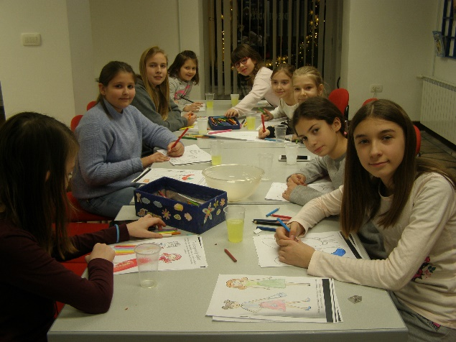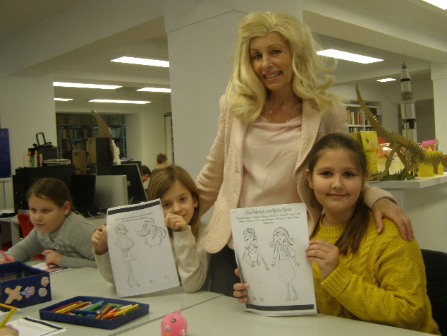

Valentinovo u Knjižnici Čitateljski klub
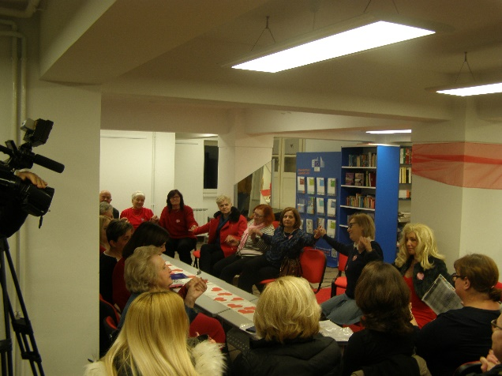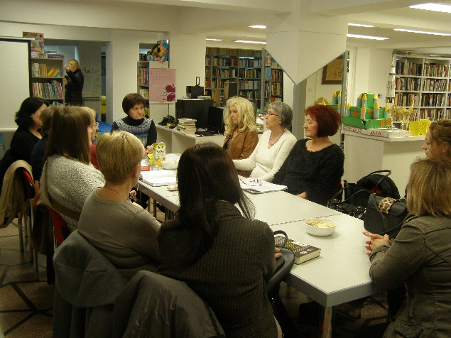

Marica Milčec- književni susret Preseljavanje u privremeni prostor
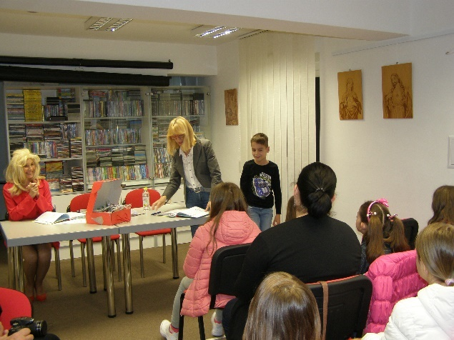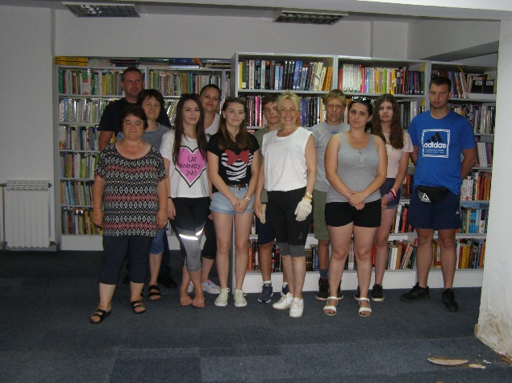

Tekst napisala, podatke o adaptaciji i proširenju Knjižnice, nabavi knjižne i neknjižne građe, obradi građe i kulturno-edukativnim aktivnostima koje je provela : Ana Knežević

Podatke o broju posudbi i broju korisnika na posudbi, o tematskim izložbama i radionicama koje je provela : Marija Cindrić, Nikolina Mažar

Financijski izvještaj: Jovana Prpić, Branka Gojković

Fotografije: slatina.net, Ana Knežević

